Конспект для подготовки к ОГЭ по географии

Задание №1 атлас 7 класса
Самые самые…
Самая большая низменность - Амазонская (Южная Америка) самая большая пустыня - Сахара (Африка)
самая глубокая впадина - Марианская (Тихий океан) точка с наименьшей высотой - Мертвое море (Евразия)
точка с наименьшей высотой России - Прикаспийская низменность самая полноводная река мира - Амазонка (Ю. Америка)
самая протяженная горная система - Анды (Ю. Америка) самая протяженная река Европы - Волга (Россия)
самое высокое и большое нагорье - Тибетское (Евразия) самое глубокое в мире озеро - Байкал (Евразия)
самое соленое море - Красное
самые высокие горы - Гималаи (Евразия) самый большой остров - Гренландия (Дания) самый высокий водопад - Анхель (Ю. Америка)
самый высокий вулкан Евразии - Ключевская сопка (Россия) самый глубокий океан – Тихий
самый маленький океан - Северный Ледовитый

Страны с самой большой численностью населения:
- Китай
- Индия
- США
- Индонезия
- Пакистан

Горные породы:
Осадочные: мел, торф, гипс, галька, гравий Магматические: гранит, базальт Метаморфические: кварцит, мрамор

Задание №2 атлас 9 класса – карта административно-территориального деления
Россия имеет границу со следующими государствами:

Норвегия Финляндия Эстония Латвия Литва Польша Белоруссия

Европейские страны
Абхазия Грузия
Южная Осетия Азербайджан Казахстан Китай Монголия

Азиатские страны

Украина КНДР

Задание № 3 (атлас 9 класса – карта административно-территориального деления)
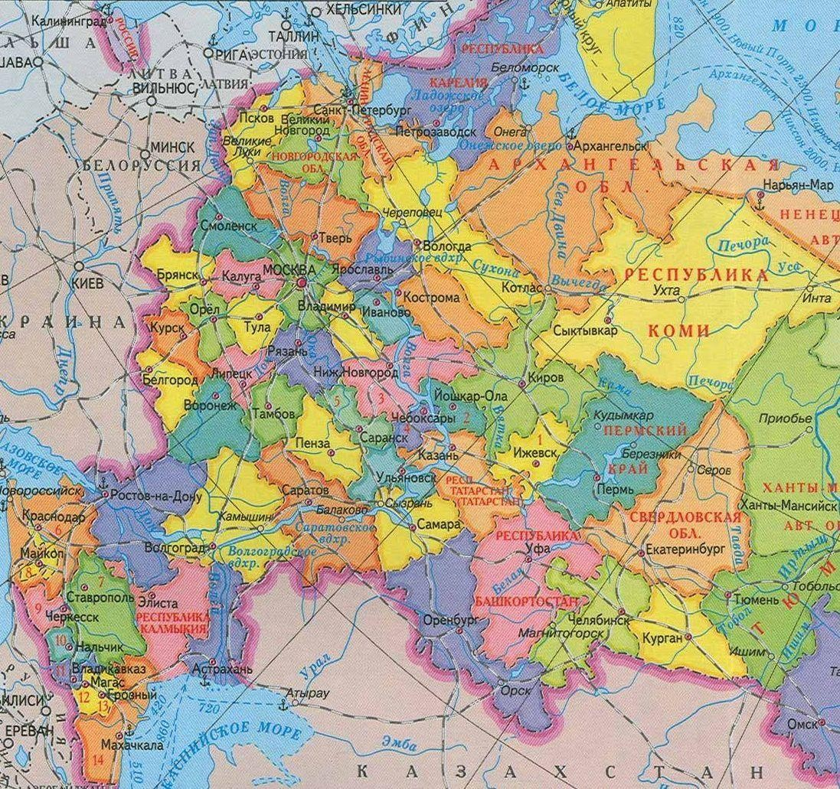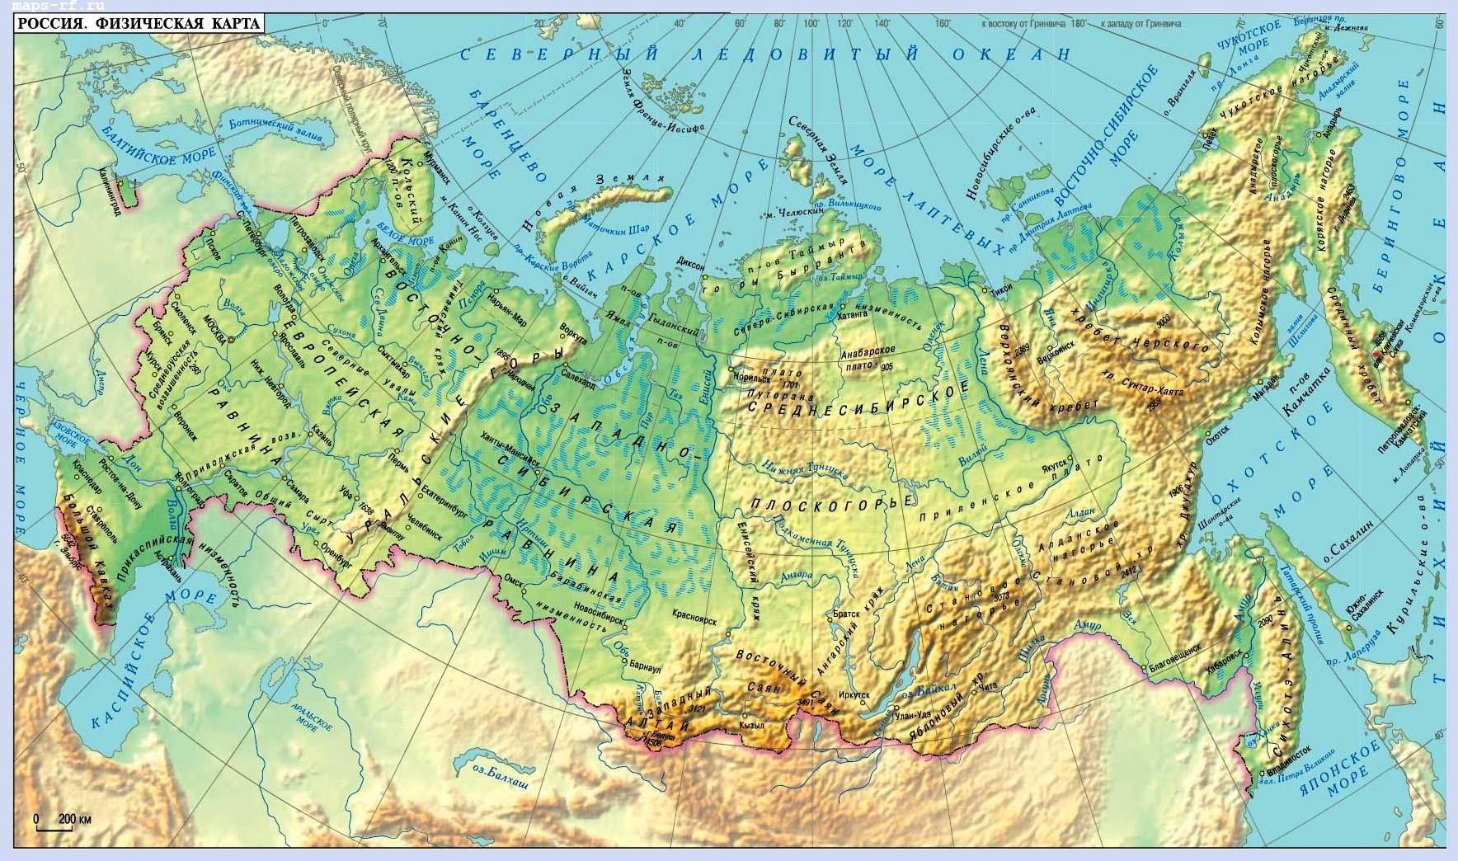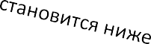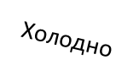
Плодородие почв
Температура зимой

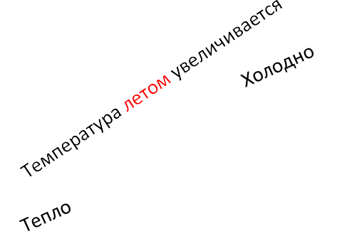
Осадков
мало
Осадков
мало
Температура летом и осадки

Задание № 4 (атлас 8 класса – заповедники, атлас 9 класса – народы России)
Чум - жилище народов севера и Сибири (эвенки, ненцы..)
Юрта - жилище кочевых народов (калмыки, буряты, монголы, казахи..) Оленеводство - северные народы (ханты, ненцы, чукчи, эвенки..)
Зверобойный промысел и резьба по кости - северные народы Дальнего Востока (чукчи, алеуты, эскимосы..)
Овцеводство - на юге России (Дагестан, Калмыкия..) Коневодство и верблюдоводство - Калмыки, Монголы Земледелие (Марийцы, чуваши…)
Задание № 5 Н- циклон
В –антициклон
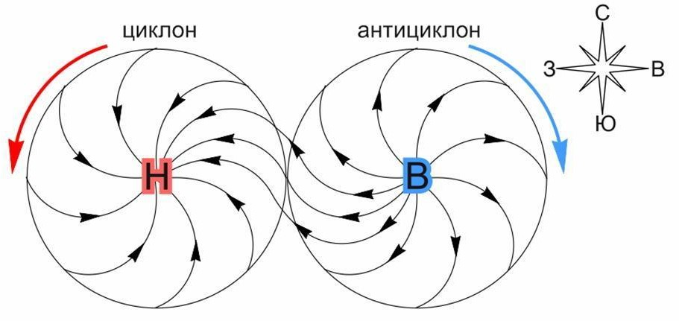

Задание № 6

Задание № 7
Как научиться определять географические координаты :
https://www.youtube.com/watch?v=c6SnfCPBzZs
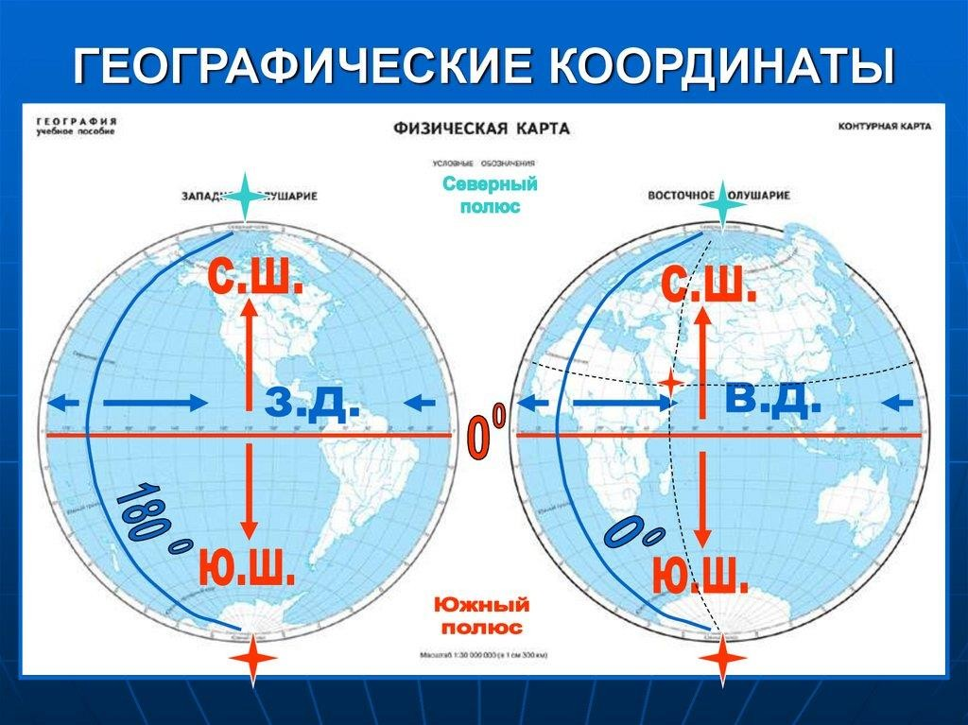

Задание № 8
Молодые горные породы сверху, древние снизу.

Задание № 9
Измеряем расстояние от центра знака до центра знака. 1 см – 100 м. Ответы округляем до десятков метров. Примеры ответов: 190, 260, 330, 770..

Задание № 10 (варианты ответа указаны на слайде, других вариантов ответа быть не может!!!)
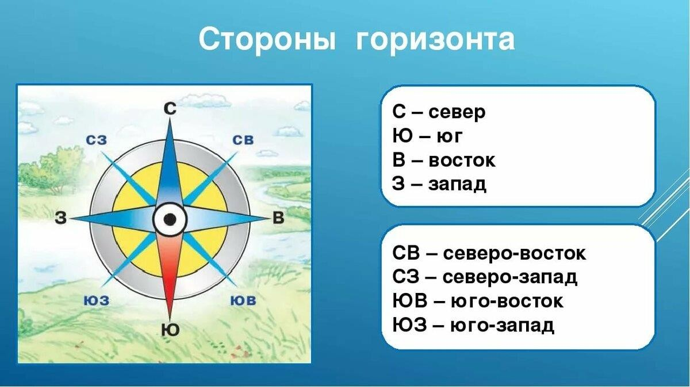

Задание № 11
На карте нарисовать линию А-В. Методом исключения найти правильный профиль.

Задание № 12
Ответ записывается в бланк ответов №2. Обязательно нужно указать номер участка.
Санки, лыжи – крутой склон, нет деревьев и кустарников
Футбол, волейбол – ровная поверхность, нет деревьев и кустарников
Фермер – южный склон, близко к дороге (в случае с фермером нужно найти участок, который будет в верхней части карты и выше реки)

Задание № 13
90% заданий решается с помощью формулы – меньшее число * 100% / большое число Задание № 14 (атласы 7-9 класса) (2 правильных ответа)
- Города, которые пострадают от подъема уровня Мирового океана должны находиться близко к морю.
- Засухи и суховеи бывают только на юге РФ: Ставропольский край, республика Калмыкия, Волгоградская область, Астраханская область
- Многолетняя мерзлота распространена на севере РФ: Ненецкий А.О., Красноярский край, Магаданская область, республика Якутия и т.п.
- Сейсмостойкое строительство: Камчатский край, Сахалинская область, республика Дагестан
- Страны, где есть вулканы: Япония, Исландия, Индонезия, Филиппины, Чили, Перу

- Сель и снежные лавины бывают только в горах: Кабардино-Балкарская республика, республика Дагестан, Мурманская область, Камчатский край
- ГЭС построены на реках: Енисей, Ангара, Волга

Задание № 15 (2 правильных ответа)
Природопользование бывает положительным (рациональным) и отрицательным (нерациональным)

РАЦИОНАЛЬНОЕ (+) | НЕРАЦИОНАЛЬНОЕ (-)
проведение снегозадержания в зимнее время | осушение болот в верховьях малых рек
использование природного газа вместо угля на  ТЭС | строительство ГЭС на равнинных реках
создание системы оборотного водоснабжения на  промышленных предприятиях | захоронение токсичных отходов в  густонаселённых районах
рекультивация земель в районах добычи угля | распашка земель вдоль склонов
комплексное использование добываемого сырья | избыточное орошение в засушливых районах
заготовка древесины с последующими  посадками леса | извлечение одного компонента при переработке  полиметаллических руд
создание полезащитных лесополос в степной  зоне | сплав леса по рекам отдельными брёвнами
террасирование склонов | интенсивный выпас скота
развитие ветровой и солнечной  электроэнергетики | вырубка зарослей кустарников в оврагах и  балках
ограничение использования удобрений в  бассейнах рек | перевод ТЭС с природного газа на уголь
 | создание свалок бытового мусора
 | создание терриконов в местах добычи угля
 | вырубка лесов в долинах рек
размещение водоёмких производств на берегах
рек

Задание № 16
По таблице найти верное суждение. Если суждение содержит информацию, которую нельзя проверить по таблице, то это суждение неверное.

Задание № 17
Бывает всего 2 типа заданий. В 95% заданий правильный ответ будет 1. или 4.
  - Если в задании встречается выражение «позже всего», то мы должны найти город, у которого долгота будет меньше всех
Если в задании встречается выражение «раньше всего», то мы должны найти город, у которого долгота будет больше всех
  - Задания, в которых есть фраза «продолжительность светового дня» решаются при помощи даты, имеющийся в условии.
22 декабря – день зимнего солнцестояния 22 июля – день летнего солнцестояния
22 марта и 22 сентября – дни равноденствий (день равен ночи)
Нужно понять к какому дню ближе всего дата, которая есть в условии, а исходя из этого: Летом продолжительность светового дня больше на севере.
Зимой продолжительность светового дня больше на юге.

Задание № 18
Чтение и анализ климатограммы

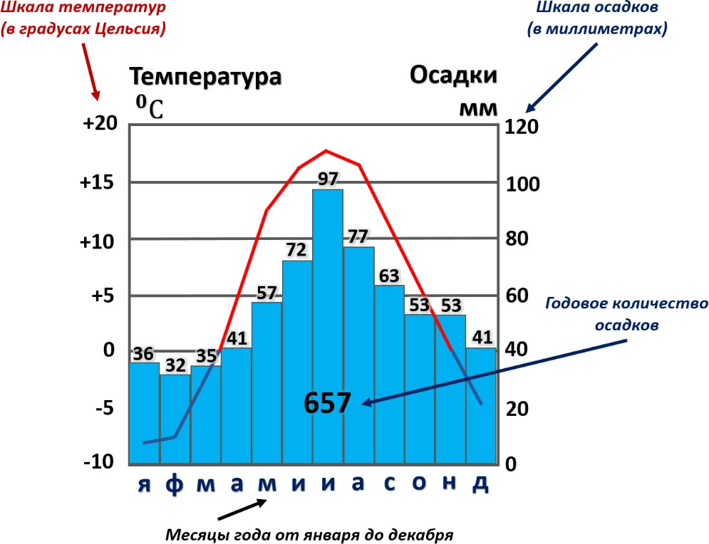

Если температура растет в июне, июле, августе – это СЕВЕРНОЕ ПОЛУШАРИЕ Если температура падает в июне, июле, августе – это ЮЖНОЕ ПОЛУШАРИЕ

Там, где пустыня не может быть большого годового количества осадков (см. атлас 7 класса). Задание № 19
Новый год встречают с востока на запад. Найти на карте в атласе 9 класса все субъекты, которые есть в задании.
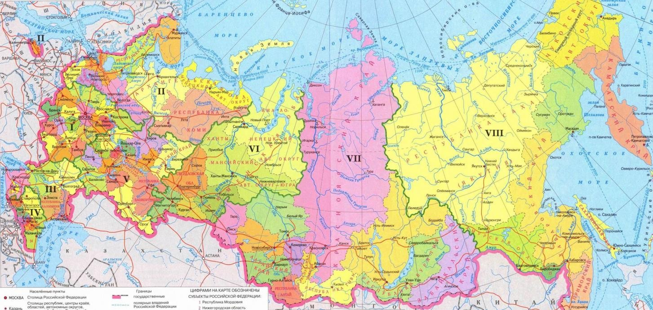
ВОСТОК
ЗАПАД

Задание № 20 По слогану определить страну или субъект России

Задание № 21 (2 правильных ответа)
Запомнить слова – ассоциации и найти их в высказываниях
Воспроизводство населения – рождаемость, смертность
Урбанизация – город
Миграции – прибыло, выбыло Режим реки – месяца, времена года Бассейн реки – площадь, водосбор Климат – месяц, времена года
Задание № 22 По таблице или графику определить верный ответ

Задание № 23
Естественный прирост = рождаемость – смертность ( ЕП=Р-С) Миграционный прирост = прибыло – выбыло ( МП= П- В) Густота железных дорог = длина / площадь
Плотность населения = численность / площадь

Задание № 24 (атлас 9 класса)
Средняя плотность населения низкая в больших по площади и далеких от Москвы регионах: Якутия, Красноярский край, Магаданская область, Чукотский а.о., Хабаровский край, Амурская область, республика Коми и т.д.
Средняя плотность населения высокая в маленьких по площади и близких к Москве регионах: Самарская обл., Рязанская обл., Тверская обл., Курская обл. и т.д

Задание № 25 (атлас 9 класса)
Расположить города в порядке уменьшения/увеличения численности населения. Обычно в задании есть малоизвестный город, в нем живет меньше всего людей.
Малоизвестные города: Черкесск, Нарьян-Мар, Норильск, Абакан, Майкоп, Братск, Благовещенск Также в задании есть город миллионник, в нем живет больше всего людей.
Список городов миллионников: Москва, Санкт-Петербург, Новосибирск, Екатеринбург, Нижний Новгород, Казань, Челябинск, Омск, Самара, Ростов-на-Дону, Уфа, Красноярск, Пермь, Воронеж, Волгоград, Краснодар.

Задание № 26 (атлас 9 класса)
Автомобилестроение – Самара, Тольятти, Набережные Челны, Нижний Новгород
Атомные электростанции – Курская, Балаковская (Саратовская область), Ленинградская, Смоленская, Кольская (Мурманская область), Калининская (Тверская область), Нововоронежская, Ростовская, Белоярская (Свердловская область), Билибинская (Чукотский АО).
ГЭС – Братская, Саяно-Шушенская, Усть-Илимская Алюминиевая промышленность – Братск, Красноярск, Шелихов Цветная металлургия – Норильск, Братск, Красноярск Тракторостроение – Челябинск, Волгоград
Черная металлургия – Череповец, Магнитогорск, Липецк, Новокузнецк, Челябинск Деревообрабатывающая промышленность – Иркутская, Карелия, Псковская, Ленинградская, Ярославская, Архангельская
Пшеница – Воронежская, Краснодарский край, Ставропольский край Сахарная свекла – Воронежская, Ростовская, Краснодарский край Добыча нефти – Астраханская, Ханты-Мансийский а.о., Ямало-Ненецкий

Задание № 27 Задание по тексту. Внимательно читать вопрос и найти ответ в атласе 7-9 класса.
Задание № 28 Ответ записывается в бланк ответов №2. найти в атласе 7 класса географический объект, о котором говорится в тексте
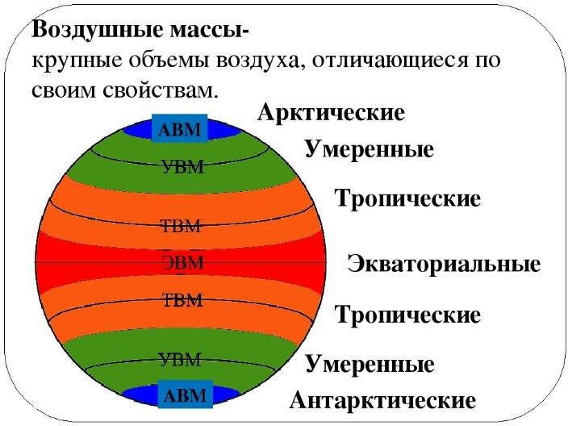
Если рядом есть море, то воздушные массы будут морские (например, умеренные-морские…)
Если моря рядом нет, то воздушные массы континентальные (например, умеренные – континентальные)
В ответе может быть сразу несколько видов воздушных масс, например, умеренные и арктические, тропические и экваториальные
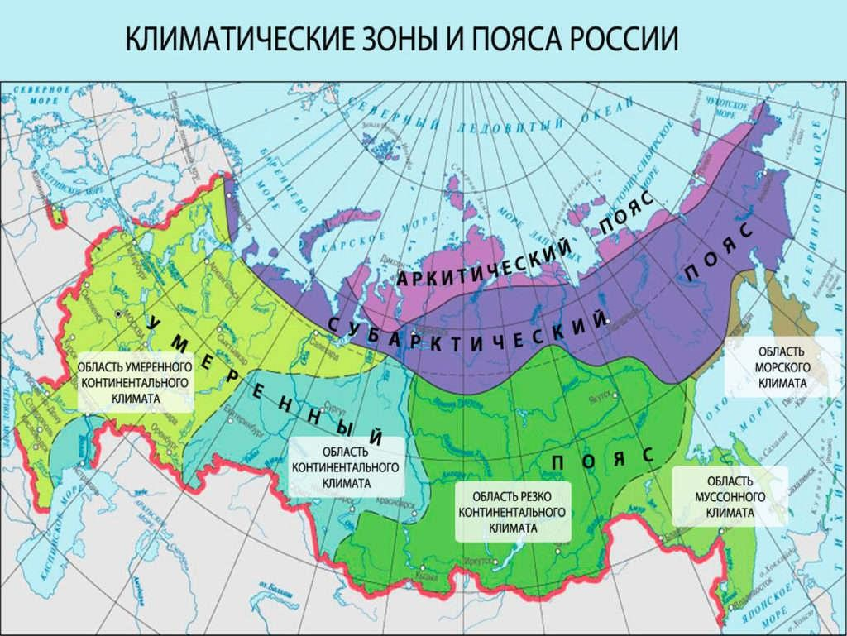
В России основным типом питания для рек является снеговое.

Задание № 29
Ответ записывается в бланк ответов №2. Частые вопросы в этих заданиях:
- Почему часто происходят землетрясения, цунами, извержения вулканов? (стык литосферных плит)
- Почему озеро имеет большую глубину? (разлом земной коры)
- Почему на север экспедиция отправилась в июне, июле, августе, сентябре? (это теплые месяцы в северном полушарии, летние месяцы)
- Почему на юг экспедиция отправилась в декабре, январе, феврале? (это теплые месяцы в южном

полушарии, летние месяцы)
- Почему в это период наступает сезон дождей? (дует муссон с моря)

Задание № 30
При ответе на вопросы такого типа надо найти в описаниях так называемые «ключи», которые четко указывают на регион.

